ЛГСК-11.46 |  | Спортивный комплекс «Гибсон»
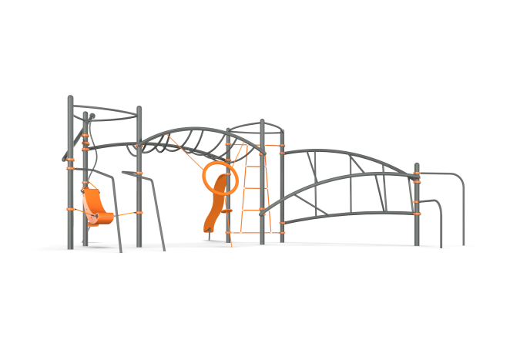

Размеры, мм: | 6200x9800x2800 | Вес, кг: | 663
Характеристики материалов
Материалы: металл, влагостойкая березовая фанера, армированный полипропиленовый канат d=16 мм, порошковая краска, акриловая краска.
Элементы комплекса: Опорные столбы – 7 шт; Лесенка вертикальная из армированного каната –1 шт; Кольцо армированное – 1 шт; Дуги с перемычками – 1 шт; Шест изогнутый – 1шт. Рукоход – 2 шт. Турник – 2 шт. Модуль спираль -1 шт. Сиденье подвесное – 1 шт. Лаз – 2 шт. Брусья – 1 шт. Комплект крепежа - 1 шт.
Комплекс состоит из 7 опорных столбов, выполненных из металлической трубы диаметром 108 мм с толщиной стенки 3,5 мм, верхняя часть которых закрыта металлическими эпилептическими заглушками.
Дуги, соединяющие опорные столбы выполнены из металлической трубы диаметром 76 мм, толщиной стенки 3,5 мм. Распорки и перемычки соединяющие дуги выполнены из металлической трубы диаметром 42,3 мм с толщиной стенки 3,2 мм.
Параллельные приставные брусья выполнены из металлической трубы диаметром 42,3 мм с толщиной стенки 3,2 мм.
Приставной турник выполнены из металлической трубы диаметром 33,5 мм с толщиной стенки 2,8 мм.
Кольцо, соединяющее в верхней части три центральных опорных столба и шест спираль, выполнены из металлической трубы диаметром 33,5 мм с толщиной стенки 3,2 мм.
Спираль выполнена из металлической трубы диаметром 42,3 мм с толщиной стенки 3,2 мм.
Вращение спирали осуществляется за счет подшипников, установленных в верхней и нижней части элемента.
Кольцо с утяжеленным ободом, радиусом 1000 мм выполнено из металлической трубы и оплетено сверху мягким канатом. Диаметр обода после оплётки канатом составляет 120 мм. Плетение кольца выполнено из четырехпрядного мягкого каната диаметром 16 мм.
В игровом комплексе гибкие соединения и вертикальная лесенка-трап выполнены из армированного полипропиленового каната диаметром 16 мм, состоящего из шести прядей, каждая прядь армирована восемью металлическими проволоками.
Для соединения пересечений плетения сетки используются пластиковые цельнолитые Х-образные соединители, обжимные втулки из алюминиевого сплава (тип E), оцинкованные закрытые коуши.
Крестообразные соединители имеют цельнолитую конструкцию.
Присоединение перекладин и гимнастических элементов выполнено на разборных хомутах Workout 108.
Фанерные элементы подвесного сидения в форме банана и трапа наклонного выполнены из высокопрочной, влагостойкой фанеры толщиной 21 мм. Подвесы сидения выполнены из оцинкованной короткозвенной цепи сечением звена 6 мм.
Опорная штанга наклонного трапа выполнена из металлической трубы диаметром 42,3 мм с толщиной стенки 3,2 мм и имеет ушки для крепления трапа.
Трап наклонный выполнен из двух слоев высокопрочной, влагостойкой березовой фанеры толщиной 21 мм и окрашен в два слоя тонированным и бесцветным лаком. Трап имеет волнистую форму. Нижняя часть выполнена сплошной, а верхняя часть трапа выполнена в виде рамки и повторяет контуры нижнего слоя. Заполнение выполнено из полиуретановой прессованной крошки.
Все элементы, выполненные из фанеры, окрашены в 2 слоя акриловой краски и имеют специальное покрытие - антиграффити.
Все имеющиеся металлические детали зачищены, обезжирены и окрашены порошковой полиэфирной краской .
Весь крепеж оцинкованный.

